土木の日バスツアー「熊本の土木工事現場見学会」参加者募集
主催 「土木の日」熊本実行委員会
開催日 | ： 平成28年11月20日（日） 9:30～16:00 当日受付開始9：00～
集合場所 | ： 熊本県庁正門（時計台付近） ＊自家用車は県庁正門側の県庁駐車場を利用可
内 容 | ：貸切りバスで①熊本西環状線(和泉地区)道路工事～②熊本城地震被害箇所（二の丸広場・加藤神社）～城彩苑で昼食～県道本高森線経由～③国道443号災害(寺迫地区)～  ④九州縦貫自動車道災害（益城熊本空港ICと御船IC間）～⑤一級河川緑川災害などの現場を見学視察し、土木工事を理解していただく。
参加費 | ：無料 バス借上費、資料代、障害保険費、ガイド費は主催者が負担します  但し、昼食（熊本城の城彩苑で各自弁当持参または店舗で自由に食事）は参加者負担  各自の弁当持参でも可能です  また、熊本城内はボランティアガイドに案内していただきます。約１時間
対 象 | ： 小学生（保護者同伴）中学生、高校生、大学生
募集定員 | ： 定員60名（申込み多数の場合は主催者で選定します）
応募方法 | ：ハガキまたはEメールで  「住所・参加希望者全員の氏名(ふりがな)・性別・年齢・電話番号及び  代表者の携帯電話番号｣をご記入の上、下記宛に送付してください。  〒862-0920 熊本市東区月出6丁目5-33 山 内 稔 方  熊本県技術士会「土木の日」熊本実行委員会 事務局 あて  ：Ｅメール dobokukoujikengakukai2016@yahoo.co.jp  （問い合わせ 山内 稔 ℡090-3669-4457）
応募期間 | ： 平成28年10月20日～11月10日（当日消印有効）  参加決定者へは「はがき」で詳細を返信します。
上記は下記ホームページに掲載しています。
熊本県技術士会 アドレス 「NPO熊本技術士の会」 http://www10.plala.or.jp/k-eng/
土木の日実行委員会 アドレス 「熊本 土木の日」 http://www.dobokunohi-kumamoto.com/
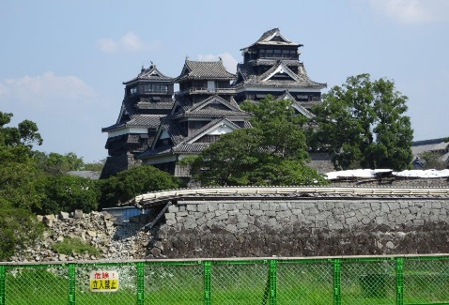
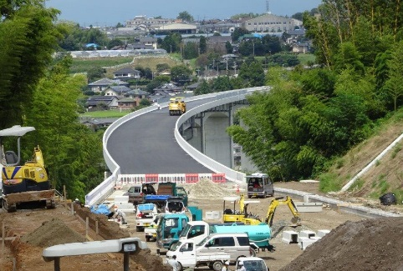
申込みはがき、Ｅメールに記入事項
「熊本の土木工事現場見学バスツアー」申込み
〒
住所
氏名 （保護者名）性別、年齢
（家族での参加の方は連名で記入ください）

電話番号
備考
